**Дата:** 14.11.2023 **Урок:** фізична культура **Клас:** 1-А

**Вчитель:** Довмат Г.В.

**Тема.** Стройові та організовуючі вправи на місці і в русі. Ходьба по прямокутнику з різними положеннями рук. Біг з високим підніманням стегна. Комплекс ЗРВ на місці. Лазіння по похилій гімнастичній лаві на колінах. Прискорення з різних вихідних положень. Викрути рук з гімнастичною палицею. Рухливі ігри "Збирання листя", "Швидко стати в шеренгу".

**Мета** : повторити правила безпеки та поведінки на уроках фізкультури; тренувати у виконанні організовуючих вправ; загально-розвивальних вправ без предметів; продовжити знайомство з новими рухливими іграми; сприяти вихованню морально-вольових якостей: витривалості, сили, спритності, здорового способу життя.

**Опорний конспект уроку**

**І. ВСТУПНА ЧАСТИНА**

**1. Стройові та організовуючі вправи на місці і в русі.**

* ***Шикування в шеренгу та колону по одному.***

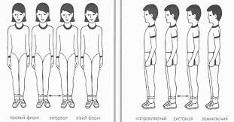

* ***Повороти на місці.***

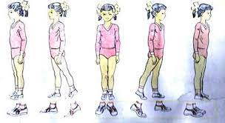

**ІІ. ОСНОВНА ЧАСТИНА**

**1. Комплекс ЗРВ на місці.**

**-** Вітаю! Почни день із зарядки!

[**https://www.youtube.com/watch?v=az6s45DmDjI**](https://www.youtube.com/watch?v=az6s45DmDjI)

**2*.* Лазіння по похилій гімнастичній лаві на колінах.**

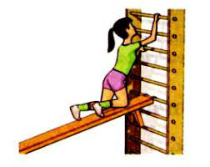 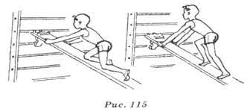

**3. Викрути рук з гімнастичною палицею.**

- Запрошую вас на руханку з гімнастичною палицею.

[**https://www.youtube.com/watch?v=Sjpiyslrrjs**](https://www.youtube.com/watch?v=Sjpiyslrrjs)

**ІІІ. ЗАКЛЮЧНА ЧАСТИНА**

**1. Рухлива гра "Швидко стати в шеренгу".**

- Познайомтеся з правилами нової рухливої гри.

*Між шеренгами хлопчиків і дівчаток — інтервал 1—3 м. За командою «Бігом!» учні розбігаються навсібіч. За командою «Швидко по місцях!» учні мають повернутися на свої місця. Перемагає команда, яка вишикувалася швидше.*

**2. Данс руханка танець «Україна понад усе!»**

[**https://www.youtube.com/watch?v=Z1fJugN9zKU**](https://www.youtube.com/watch?v=Z1fJugN9zKU)

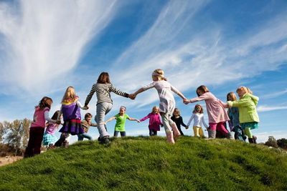

***Бажаю вам гарного настрою і міцного здоров’я!***